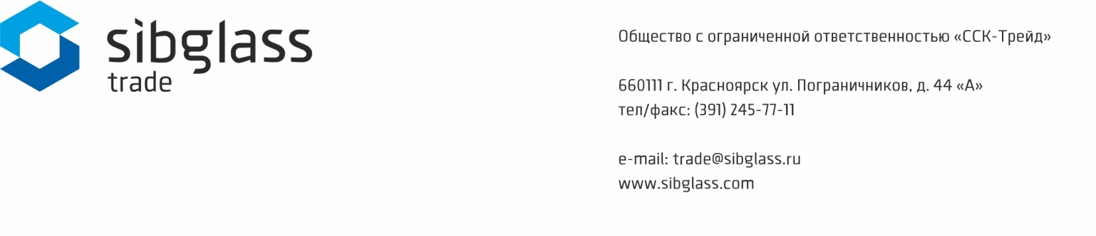

Характеристики герметика Fenzi для первичной герметизации стеклопакетов

Цвет | Черный
Консистенция | Твердый
Плотность (20 °С) DIN 53217, г/см3 | 1,08 ± 0.03
Рабочая температура, °С | + 120-150
Условия хранения | 12 месяцев в сухом и хорошо проветриваемом помещении

Упаковка:
- 7 кг - 190 мм в диаметре.

Для профессиональной консультации по условиям отгрузки, ассортименту и стоимости комплектующих для переработки стекла обращайтесь к менеджерам Sibglass Trade.

Контакты отдела продаж направления «Комплектующие» в Красноярске:
Кора Ирина Валерьевна, руководитель направления,
тел.: (391) 278-77-77 (доб. 110), моб. +7 983 169-54-86
e-mail: kora@sibglass.ru
Попенов Дмитрий Иванович, менеджер группы снабжения,
тел.: (391) 278-77-77 (доб. 111), моб. +7 983 169-54-92
e-mail: popenov@sibglass.ru

